坚持疫情防控与业务工作“两手抓、两手硬”
——区经济发展研究中心召开党政联席会议

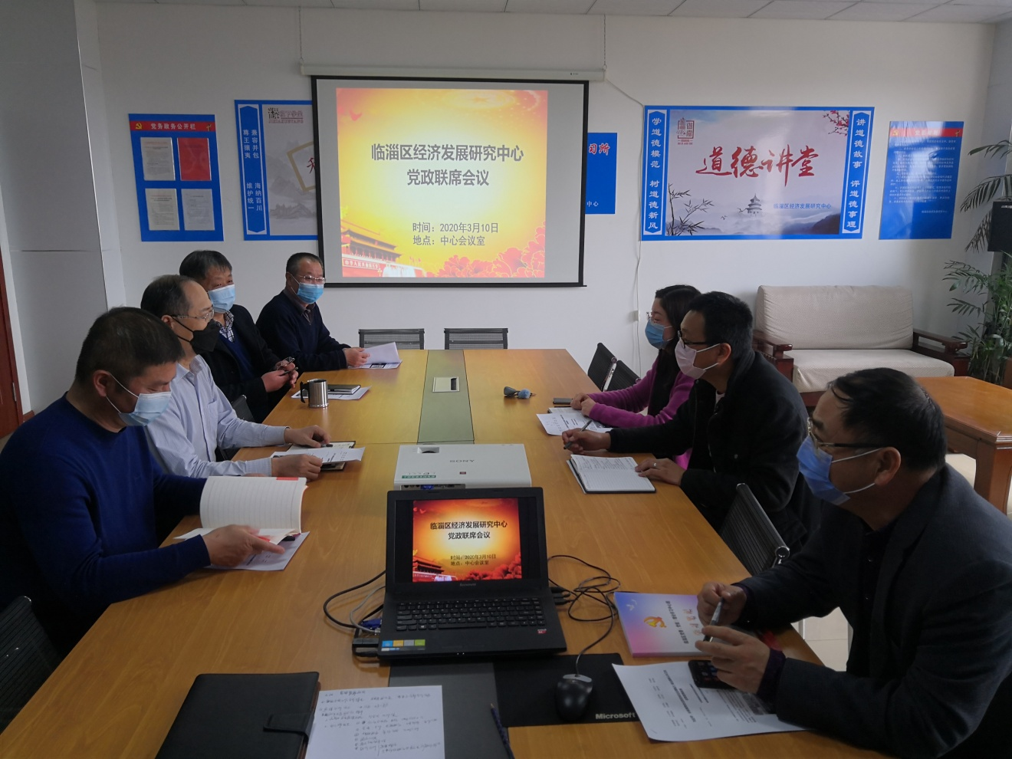
2020年3月10日下午，区经济发展研究中心组织召开党政联席会议，中心主任徐兴明主持，党政领导班子全体成员参加。

会上，徐兴明主任通报了2019年度各项考核结果，指出中心各项业务工作均圆满完成了考核任务，并对近期重点工作及2020年度中心工作作了梳理和强调。各党政领导班子成员结合工作实际作了补充发言。
会议指出，新型冠状病毒感染的肺炎疫情发生以来，我中心结合工作实际，严格落实我区有关工作安排，把疫情防控作为当前最重要的工作切实抓紧抓好，强化责任担当，认真履职尽责，积极开展了疫情防控相关工作，如党员“双报到”（社区值守、企业值守）、每日监测居民基本生活消费品价格、定期监测防疫用品药品市场情况、走访督促物流企业防护落实、每日调度11家市重大服务业项目进展情况和统计89家规模以上企业复产复工情况等。
会议强调，今年是决胜全面建成小康社会、决战脱贫攻坚之年，是“十三五”规划收官之年。要坚持以习近平新时代中国特色社会主义思想为指导，增强“四个意识”、坚定“四个自信”、做到“两个维护”，深入贯彻党的十九大和十九届二中、三中、四中全会精神，观大势、谋大局、抓大事，以重点工作突破推动全面工作发展。当前主要做好以下几个方面：一是尽快制定完善《重点工作责任分工一览表》，严格督促落实并将工作完成情况纳入年终考核；二是根据《2020年区直机关党的工作要点》，确定我中心年度党建重点工作，并结合文明创建工作、志愿服务活动、支部活动等统筹部署安排；三是各业务科室加大工作力度，扎实开展价格监测、价格认定、招商引资、服务业发展等有关工作；四是围绕泰山产业领军人才工程现代服务业类的申报范围和重点领域，提前做好本年度申报前期准备工作。

